«Давно ли «гостиной» пять лет отмечали?
Как кони лихие, два года промчались»
Тамара Багута и Валентина Лебедева поздравили членов клуба с 7-летним юбилеем, пожелали все дойти до «Олимпа».
Далее состоялись презентация сборника стихов «Дарю улыбку вам, друзья» Надежды Плюсниной, знакомство со сборником стихов «Кружилась в небе паутина» Елены Ковалвой и сборником-каталогом «Растения вокруг нас» Владимира Рогальникова.
В «свободном микрофоне» звучали стихи и песни о любви.

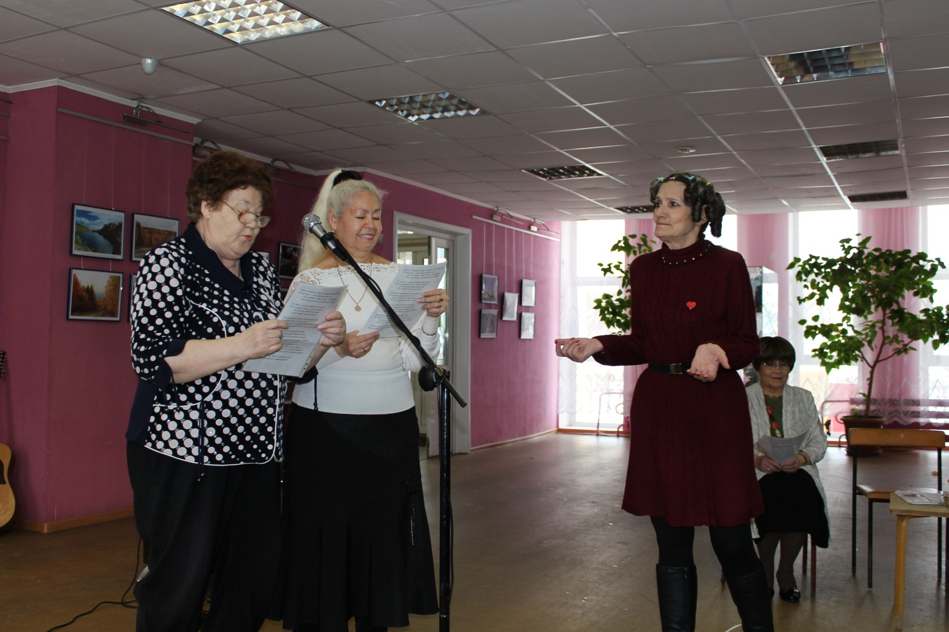

Тамара Багута, Валентина Лебедева,Елена Пермякова, Зинаида Пикулева

Надежда Плюснина

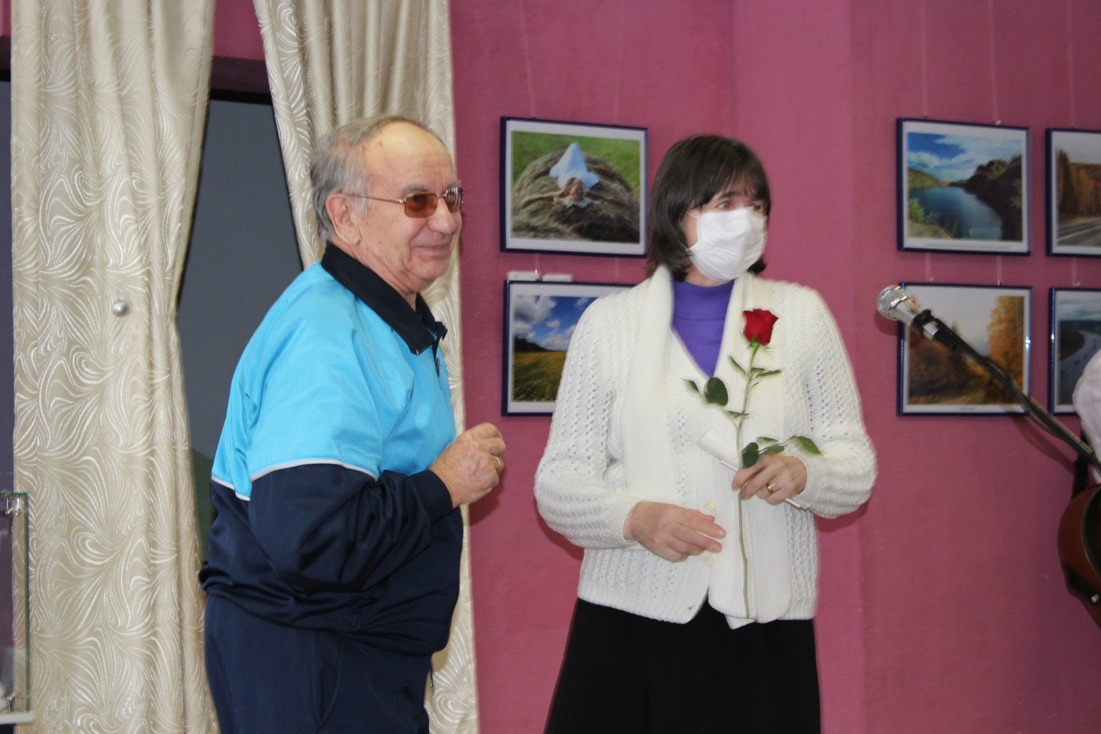

Владимир Савинов, Елена Ковалёва

